О внесении изменений и дополнений в постановление акимата Северо-Казахстанской области от 26 мая 2016 года № 181 "Об утверждении регламентов государственных услуг в социально-трудовой сфере"
Утративший силу
Постановление акимата Северо-Казахстанской области от 25 января 2017 года № 24. Зарегистрировано Департаментом юстиции Северо-Казахстанской области 22 февраля 2017 года № 4060. Утратило силу постановлением акимата Северо-Казахстанской области от 28 мая 2018 года № 149
Сноска. Утратило силу постановлением акимата Северо-Казахстанской области от 28.05.2018 № 149 (вводится в действие по истечении десяти календарных дней после дня его первого официального опубликования).
В соответствии со статьей 26 Закона Республики Казахстан от 06 апреля 2016 года "О правовых актах", акимат Северо-Казахстанской области ПОСТАНОВЛЯЕТ:
1. Внести в постановление акимата Северо-Казахстанской области "Об утверждении регламентов государственных услуг в социально-трудовой сфере" от 26 мая 2016 года № 181 (опубликовано 22 июля 2016 года в информационно-правовой системе "Әділет", зарегистрировано в Реестре государственной регистрации нормативных правовых актов № 3799) следующие изменения и дополнения:
в регламенте государственной услуги "Регистрация и постановка на учет безработных граждан", утвержденном указанным постановлением:
дополнить пунктом 1-1 следующего содержания:
"1-1. График работы:
1) Государственной корпорации – с понедельника по субботу включительно, в соответствии с графиком работы с 9.00 часов до 20.00 часов без перерыва на обед, кроме воскресенья и праздничных дней, согласно Трудовому кодексу Республики Казахстан.
Прием осуществляется в порядке "электронной очереди", по месту регистрации услугополучателя, без ускоренного обслуживания, возможно "бронирование" электронной очереди посредством портала;
2) портала – круглосуточно, за исключением технических перерывов, связанных с проведением ремонтных работ (при обращении услугополучателя после окончания рабочего времени, в выходные и праздничные дни, согласно Трудовому кодексу Республики Казахстан, прием заявления и выдача результата оказания государственной услуги осуществляется следующим рабочим днем).";
подпункт 2) пункта 9 дополнить абзацем следующего содержания:
"В случаях предоставления услугополучателем неполного пакета документов согласно перечню, предусмотренному пунктом 4 настоящего регламента государственной услуги, и (или) документов с истекшим сроком действия, работником выдается расписка об отказе в приеме заявления по форме согласно приложению 2 к стандарту государственной услуги.";
приложение 4 изложить в новой редакции согласно приложению 1 к настоящему постановлению;
в регламенте государственной услуги "Выдача справок безработным гражданам", утвержденном указанным постановлением:
дополнить пунктом 1-1 следующего содержания:
"1-1. График работы:
1) Государственной корпорации – с понедельника по субботу включительно, в соответствии графиком работы с 9.00 часов до 20.00 часов без перерыва на обед, кроме воскресенья и праздничных дней, согласно Трудовому кодексу Республики Казахстан.
Прием осуществляется в порядке "электронной очереди", по месту регистрации услугополучателя, без ускоренного обслуживания, возможно бронирование электронной очереди посредством портала;
2) портала – круглосуточно, за исключением технических перерывов, связанных с проведением ремонтных работ.";
подпункт 2) пункта 9 изложить в следующей редакции:
"2) сотрудник Государственной корпорации проверяет правильность заполнения заявлений и полноту представленных документов, 1 (одна) минута;
В случаях предоставления услугополучателем неполного пакета документов согласно перечню, предусмотренному пунктом 4 настоящего регламента государственной услуги, и (или) документов с истекшим сроком действия, работником Государственной корпорации выдается расписка об отказе в приеме документов по форме согласно приложению 3 к стандарту государственной услуги.";
приложение 4 изложить в новой редакции согласно приложению 2 к настоящему постановлению;
в регламенте государственной услуги "Выдача направлений лицам на участие в активных формах содействия занятости", утвержденном указанным постановлением:
дополнить пунктом 1-1 следующего содержания:
"1-1. График работы портала – круглосуточно, за исключением технических перерывов, связанных с проведением ремонтных работ (при обращении услугополучателя после окончания рабочего времени, в выходные и праздничные дни, согласно Трудовому кодексу Республики Казахстан, прием заявления и выдача результата оказания государственной услуги осуществляется следующим рабочим днем).";
приложение 3 изложить в новой редакции согласно приложению 3 к настоящему постановлению;
в регламенте государственной услуги "Назначение государственного пособия на детей до восемнадцати лет", утвержденном указанным постановлением:
дополнить пунктом 1-1 следующего содержания:
"1-1. График работы:
1) Государственной корпорации – с понедельника по субботу включительно, в соответствии графиком работы с 9.00 часов до 20.00 часов, без перерыва на обед, кроме воскресенья и праздничных дней, согласно Трудовому кодексу Республики Казахстан.
Прием осуществляется в порядке "электронной очереди", по месту регистрации услугополучателя, без ускоренного обслуживания, возможно бронирование электронной очереди посредством портала;
2) акима сельского округа – с понедельника по пятницу включительно с 9.00 до 18.00 часов, с перерывом на обед с 13.00 до 14.00 часов, кроме выходных и праздничных дней, согласно Трудовому кодексу Республики Казахстан.
Прием заявления и выдача результата оказания государственной услуги: с 9.00 часов до 17.30 часов с перерывом на обед с 13.00 часов до 14.30 часов.";
пункт 4 изложить в следующей редакции:
"4. Основанием для начала процедуры (действия) по оказанию государственной услуги является подача услугополучателем заявления по форме, согласно приложению 1 к стандарту государственной услуги.
Перечень документов, необходимых для оказания государственной услуги при обращении услугополучателя (или его представителя по нотариально заверенной доверенности):
1) документ, удостоверяющий личность услугополучателя (удостоверение личности гражданина Республики Казахстан, вид на жительство иностранца в Республике Казахстан) (требуется для идентификации личности), для оралманов – удостоверение оралмана;
2) свидетельство (свидетельства) о рождении ребенка (детей) либо выписка из актовой записи о рождении;
3) документ, подтверждающий установление опеки (попечительства) над ребенком или усыновления (удочерения);
4) сведения о составе семьи согласно приложению 2 к стандарту государственной услуги, заполненные на основании оригиналов документов;
5) сведения о полученных доходах членов семьи, в том числе сведения о полученных доходах членов семьи заявителя по форме согласно приложению 3 и сведения о наличии личного подсобного хозяйства по форме согласно приложению 4 к стандарту государственной услуги;
6) документ, подтверждающий регистрацию по постоянному месту жительства членов семьи;
в случае расхождения данных услугополучателя с данными в свидетельстве о рождении ребенка – свидетельство о заключении (расторжении) брака.
Представление документа, удостоверяющего личность услугополучателя, свидетельства о рождении ребенка (детей) либо выписка из актовой записи о рождении (по регистрациям, произведенным на территории Республики Казахстан после 13 августа 2007 года), свидетельства о заключении брака (по регистрациям, произведенным на территории Республики Казахстан после 1 июня 2008 года), документа, подтверждающего регистрацию по постоянному месту жительства, документа об установлении опеки (попечительства) над ребенком или усыновления (удочерения) не требуется при подтверждении информации, содержащейся в указанных документах, государственными информационными системами.
В случае повторного обращения заявителя за назначением пособия на детей на последующий квартал при отсутствии изменений в сведениях, указанных в подпунктах 4), 5) части первой настоящего пункта, заполняется только бланк заявления по форме согласно приложению 4-1 к стандарту государственной услуги.
Документы представляются:
услугодателю или в Государственную корпорацию в подлинниках, которые сканируются, после чего возвращаются услугополучателю;
акиму сельского округа в подлинниках и копиях для сверки, после чего подлинники документов возвращаются услугополучателю.
Услугодатель, аким сельского округа, работник Государственной корпорации получает письменное согласие услугополучателя на использование сведений, составляющих охраняемую законом тайну, содержащихся в информационных системах, при оказании государственных услуг, если иное не предусмотрено законами Республики Казахстан.
При подаче всех необходимых документов услугополучателю выдается:
у услугодателя, акима сельского округа – отрывной талон заявления с указанием даты регистрации и даты получения государственной услуги, фамилии и инициалов лица, принявшего документы;
в Государственной корпорации – расписка о приеме соответствующих документов.";
дополнить пунктом 4-1 следующего содержания:
"4-1. В оказании государственной услуги отказывается в случаях:
нахождения детей на полном государственном обеспечении;
лишения или ограничения в родительских правах родителей, признание недействительным или отмена усыновления (удочерения), освобождение или отстранение от исполнения своих обязанностей опекунов (попечителей) в случаях, установленных брачно-семейным законодательством Республики Казахстан;
превышение среднедушевого дохода семьи стоимости продовольственной корзины.";
дополнить пунктами 6-1 и 6-2 следующего содержания:
"6-1. Услугодатель отказывает в оказании государственных услуг по следующим основаниям:
1) установление недостоверности документов, представленных услугополучателем для получения государственной услуги, и (или) данных (сведений), содержащихся в них;
2) несоответствие услугополучателя и (или) представленных материалов, данных и сведений, необходимых для оказания государственной услуги, требованиям, установленным Правилами назначения и выплаты государственных пособий семьям, имеющим детей, утвержденными приказом Министра здравоохранения и социального развития Республики Казахстан от 5 мая 2015 года № 319 "О некоторых мерах по реализации Закона Республики Казахстан "О государственных пособиях семьям, имеющим детей" (зарегистрирован в Реестре государственной регистрации нормативных правовых актов № 11507, опубликован в информационно-правовой системе "Әділет" 20 июля 2015 года).
6-2. В случае устранения услугополучателем причин отказа в оказании государственной услуги услугополучатель может обратиться повторно для получения государственной услуги в порядке, установленном настоящим регламентом государственной услуги.";
подпункт 2) пункта 9 дополнить абзацем следующего содержания:
"В случаях предоставления услугополучателем неполного пакета документов согласно перечню, предусмотренному пунктом 4 настоящего регламента государственной услуги, и (или) документов с истекшим сроком действия, работником Государственной корпорации выдается расписка об отказе в приеме заявления по форме согласно приложению 5 к стандарту государственной услуги.";
в регламенте государственной услуги "Назначение государственной адресной социальной помощи", утвержденном указанным постановлением:
дополнить пунктом 1-1 следующего содержания:
"1-1. График работы:
1) Государственной корпорации – с понедельника по субботу включительно, в соответствии графиком работы с 9.00 часов до 20.00 часов, без перерыва на обед, кроме воскресенья и праздничных дней, согласно Трудовому кодексу Республики Казахстан.
Прием осуществляется в порядке "электронной очереди", по месту регистрации услугополучателя, без ускоренного обслуживания, возможно бронирование электронной очереди посредством портала;
2) акима сельского округа – с понедельника по пятницу включительно с 9.00 до 18.00 часов, с перерывом на обед с 13.00 до 14.00 часов, кроме выходных и праздничных дней, согласно Трудовому кодексу Республики Казахстан.
Прием заявления и выдача результата оказания государственной услуги: с 9.00 часов до 17.30 часов с перерывом на обед с 13.00 часов до 14.30 часов.";
дополнить пунктами 6-1 и 6-2 следующего содержания:
"6-1. Услугодатель отказывает в оказании государственных услуг по следующим основаниям:
1) установление недостоверности документов, представленных услугополучателем для получения государственной услуги, и (или) данных (сведений), содержащихся в них;
2) несоответствие услугополучателя и (или) представленных материалов, данных и сведений, необходимых для оказания государственной услуги, требованиям, установленным Правилами назначения и выплаты адресной социальной помощи, утвержденными приказом Министра здравоохранения и социального развития Республики Казахстан от 5 мая 2015 года № 320 "Об утверждении Правил назначения и выплаты государственной адресной социальной помощи" (зарегистрирован в Реестре государственной регистрации нормативных правовых актов № 11426, опубликован в информационно-правовой системе "Әділет" 9 июля 2015 года).
6-2. В случае устранения услугополучателем причин отказа в оказании государственной услуги услугополучатель может обратиться повторно для получения государственной услуги в порядке, установленном настоящим регламентом государственной услуги.";
подпункт 2) пункта 9 изложить в следующей редакции:
"2) сотрудник Государственной корпорации проверяет правильность заполнения заявления и полноту представленных документов, 5 (пять) минут;
В случаях предоставления услугополучателем неполного пакета документов согласно перечню, предусмотренному пунктом 4 настоящего регламента государственной услуги, и (или) документов с истекшим сроком действия, работником Государственной корпорации выдается расписка об отказе в приеме заявления на назначение по форме согласно приложению 6 к стандарту государственной услуги.";
в регламенте государственной услуги "Назначение социальной помощи отдельным категориям нуждающихся граждан по решениям местных представительных органов", утвержденном указанным постановлением:
дополнить пунктом 1-1 следующего содержания:
"1-1. График работы:
1) акима сельского округа – с понедельника по пятницу включительно с 9.00 до 18.00 часов, с перерывом на обед с 13.00 до 14.00 часов, кроме выходных и праздничных дней, согласно Трудовому кодексу Республики Казахстан.
Прием заявления и выдача результата оказания государственной услуги: с 9.00 часов до 17.30 часов с перерывом на обед с 13.00 часов до 14.30 часов;
2) портала – круглосуточно, за исключением технических перерывов, связанных с проведением ремонтных работ (при обращении услугополучателя после окончания рабочего времени, в выходные и праздничные дни, согласно Трудовому кодексу Республики Казахстан, прием заявления и выдача результата оказания государственной услуги осуществляется следующим рабочим днем).";
приложение 3 изложить в новой редакции согласно приложению 4 к настоящему постановлению;
в регламенте государственной услуги "Назначение социальной помощи специалистам социальной сферы, проживающим и работающим в сельских населенных пунктах, по приобретению топлива", утвержденном указанным постановлением:
дополнить пунктом 1-1 следующего содержания:
"1-1. График работы:
1) Государственной корпорации – с понедельника по субботу включительно, в соответствии с графиком работы с 9.00 часов до 20.00 часов без перерыва на обед, кроме воскресенья и праздничных дней, согласно Трудовому кодексу Республики Казахстан.
Прием осуществляется в порядке "электронной очереди", по месту регистрации услугополучателя, без ускоренного обслуживания, возможно бронирование электронной очереди посредством портала;
2) акима сельского округа – с понедельника по пятницу включительно с 9.00 до 18.00 часов, с перерывом на обед с 13.00 до 14.00 часов, кроме выходных и праздничных дней, согласно Трудовому кодексу Республики Казахстан.
Прием заявления и выдача результата оказания государственной услуги: с 9.00 часов до 17.30 часов с перерывом на обед с 13.00 часов до 14.30 часов.";
подпункт 2) пункта 9 изложить в следующей редакции:
"2) сотрудник Государственной корпорации проверяет правильность заполнения заявлений и полноту представленных документов, 5 (пять) минут.
В случаях предоставления услугополучателем неполного пакета документов согласно перечню, предусмотренному пунктом 4 настоящего регламента государственной услуги, и (или) документов с истекшим сроком действия, работником Государственной корпорации выдается расписка об отказе в приеме документов по форме согласно приложению к стандарту государственной услуги.";
в регламенте государственной услуги "Возмещение затрат на обучение на дому детей-инвалидов", утвержденном указанным постановлением:
дополнить пунктом 1-1 следующего содержания:
"1-1. График работы:
1) Государственной корпорации – с понедельника по субботу включительно, в соответствии с графиком работы с 9.00 часов до 20.00 часов без перерыва на обед, кроме воскресенья и праздничных дней, согласно Трудовому кодексу Республики Казахстан.
Прием осуществляется в порядке "электронной очереди", по месту регистрации услугополучателя, без ускоренного обслуживания, возможно бронирование электронной очереди посредством портала;
2) портала – круглосуточно, за исключением технических перерывов, связанных с проведением ремонтных работ (при обращении услугополучателя после окончания рабочего времени, в выходные и праздничные дни, согласно Трудовому кодексу Республики Казахстан, прием заявления и выдача результата оказания государственной услуги осуществляется следующим рабочим днем).";
дополнить пунктами 6-1 и 6-2 следующего содержания:
"6-1. Услугодатель отказывает в оказании государственных услуг по следующим основаниям:
1) установление недостоверности документов, представленных услугополучателем для получения государственной услуги, и (или) данных (сведений), содержащихся в них;
2) несоответствие услугополучателя и (или) представленных материалов, данных и сведений, необходимых для оказания государственной услуги, требованиям, установленным статьей 16 Закона Республики Казахстан "О социальной и медико-педагогической коррекционной поддержке детей с ограниченными возможностями".
6-2. В случае устранения услугополучателем причин отказа в оказании государственной услуги, услугополучатель обращается повторно для получения государственной услуги в порядке, установленном настоящим регламентом государственной услуги.";
подпункт 2) пункта 9 изложить в следующей редакции:
"2) сотрудник Государственной корпорации проверяет правильность заполнения заявлений и полноту представленных документов, 10 (десять) минут.
В случаях предоставления услугополучателем неполного пакета документов согласно перечню, предусмотренному пунктом 4 настоящего регламента государственной услуги, и (или) документов с истекшим сроком действия, работником Государственной корпорации выдается расписка об отказе в приеме документов по форме согласно приложению 3 к стандарту государственной услуги.";
приложение 4 изложить в новой редакции согласно приложению 5 к настоящему постановлению;
в регламенте государственной услуги "Регистрация граждан, пострадавших вследствие ядерных испытаний на Семипалатинском испытательном ядерном полигоне, выплата единовременной государственной денежной компенсации, выдача удостоверений", утвержденном указанным постановлением:
дополнить пунктом 1-1 следующего содержания:
"1-1. График работы Государственной корпорации – с понедельника по субботу включительно, в соответствии с графиком работы с 9.00 часов до 20.00 часов без перерыва на обед, кроме воскресенья и праздничных дней, согласно Трудовому кодексу Республики Казахстан.
Прием осуществляется в порядке "электронной очереди", по месту регистрации услугополучателя, без ускоренного обслуживания, возможно бронирование электронной очереди посредством портала.";
дополнить пунктами 6-1 и 6-2 следующего содержания:
"6-1. Услугодатель отказывает в оказании государственных услуг по следующим основаниям:
1) установление недостоверности документов, представленных услугополучателем для получения государственной услуги, и (или) данных (сведений), содержащихся в них;
2) несоответствие услугополучателя и (или) представленных материалов, данных и сведений, необходимых для оказания государственной услуги, требованиям, установленным Правилами регистрации граждан, пострадавших вследствие ядерных испытаний на Семипалатинском испытательном ядерном полигоне, выплаты им единовременной государственной денежной компенсации и выдачи удостоверений, подтверждающих право на льготы и компенсации, утвержденными постановлением Правительства Республики Казахстан от 20 февраля 2006 года № 110 "О некоторых вопросах выплаты единовременной государственной денежной компенсации гражданам, пострадавшим вследствие ядерных испытаний на Семипалатинском испытательном ядерном полигоне, и выдачи им удостоверений".
6-2. В случае устранения услугополучателем причин отказа в оказании государственной услуги, услугополучатель обращается повторно для получения государственной услуги в порядке, установленном настоящим регламентом государственной услуги.";
подпункт 2) пункта 9 изложить в следующей редакции:
"2) сотрудник Государственной корпорации проверяет правильность заполнения заявлений и полноту представленных документов, 5 (пять) минут;
В случаях предоставления услугополучателем неполного пакета документов согласно перечню, предусмотренному пунктом 4 настоящего регламента государственной услуги, и (или) документов с истекшим сроком действия, работником Государственной корпорации выдается расписка об отказе в приеме документов по форме согласно приложению 3 к стандарту государственной услуги.";
в регламенте государственной услуги "Выдача справки, подтверждающей принадлежность заявителя (семьи) к получателям адресной социальной помощи", утвержденном указанным постановлением:
дополнить пунктом 1-1 следующего содержания:
"1-1. График работы:
1) Государственной корпорации – с понедельника по субботу включительно, в соответствии графиком работы с 9.00 часов до 20.00 часов без перерыва на обед, кроме воскресенья и праздничных дней, согласно Трудовому кодексу Республики Казахстан;
2) акима сельского округа – с понедельника по пятницу включительно с 9.00 до 18.00 часов, с перерывом на обед с 13.00 до 14.00 часов, кроме выходных и праздничных дней, согласно Трудовому кодексу Республики Казахстан.
Прием заявления и выдача результата оказания государственной услуги: с 9.00 часов до 17.30 часов с перерывом на обед с 13.00 часов до 14.30 часов;
3) портала – круглосуточно, за исключением технических перерывов, связанных с проведением ремонтных работ.";
подпункт 2) пункта 9 изложить в следующей редакции:
"2) сотрудник Государственной корпорации проверяет правильность заполнения заявлений и полноту представленных документов, 5 (пять) минут.
В случаях предоставления услугополучателем неполного пакета документов согласно перечню, предусмотренному пунктом 4 настоящего регламента государственной услуги, и (или) документов с истекшим сроком действия, работником Государственной корпорации выдается расписка об отказе в приеме документов по форме согласно приложению 2 к стандарту государственной услуги.";
пункт 10 изложить в следующей редакции:
"10. Описание порядка обращения и последовательности процедур (действий) услугополучателя и услугодателя при оказании государственной услуги через портал:
1) услугополучатель осуществляет регистрацию, авторизацию на портале посредством индивидуального идентификационного номера, ЭЦП;
2) выбор услугополучателем электронной государственной услуги, заполнение полей электронного запроса и прикрепление документов;
3) удостоверение электронного запроса для оказания электронной государственной услуги посредством ЭЦП услугополучателя;
4) обработка (проверка, регистрация) электронного запроса услугодателем;
5) получение услугополучателем уведомления о статусе электронного запроса и сроке оказания государственной услуги через портал в "личном кабинете" услугополучателя;
6) подготовка результата оказания государственной услуги услугодателем;
7) направление услугодателем в "личный кабинет" услугополучателя результата оказания государственной услуги в форме электронного документа, подписанного ЭЦП;
8) получение услугополучателем результата государственной услуги через портал в "личном кабинете" услугополучателя.
Подробное описание последовательности процедур (действий), взаимодействия структурных подразделений (работников) услугодателя в процессе оказания государственной услуги, а также описание порядка взаимодействия с иными услугодателями и (или) Государственной корпорацией и порядка использования информационных систем в процессе оказания государственной услуги отражается в справочнике бизнес-процессов оказания государственной услуги согласно приложению 4 к настоящему регламенту.";
приложение 4 изложить в новой редакции согласно приложению 6 к настоящему постановлению;
в регламенте государственной услуги "Оформление документов на инвалидов для предоставления им протезно-ортопедической помощи", утвержденном указанным постановлением:
дополнить пунктами 6-1, 6-2, 6-3 и 6-4 следующего содержания:
"6-1. В случаях представления услугополучателем неполного пакета документов согласно перечню, предусмотренному пунктом 4 настоящего регламента государственной услуги, и (или) документов с истекшим сроком действия, услугодатель отказывает в приеме заявления и выдает расписку об отказе в приеме документов по форме согласно приложению 2 к стандарту государственной услуги.
6-2. Услугодатель отказывает в оказании государственной услуги по следующим основаниям:
1) установление недостоверности документов, представленных услугополучателем для получения государственной услуги, и (или) данных (сведений), содержащихся в них;
2) несоответствие услугополучателя и (или) представленных материалов, объектов, данных и сведений, необходимых для оказания государственной услуги, требованиям, установленным Правилами обеспечения инвалидов протезно-ортопедической помощью и техническими вспомогательными (компенсаторными) средствами, утвержденными приказом Министра здравоохранения и социального развития Республики Казахстан от 22 января 2015 года № 26 (зарегистрирован в Реестре государственной регистрации нормативных правовых актов за № 10370, опубликован в информационно-правовой системе "Әділет" 3 марта 2015 года);
3) отрицательный ответ уполномоченного государственного органа на запрос о согласовании, который требуется для оказания государственной услуги, а также отрицательное заключение экспертизы, исследования либо проверки.
6-3. При отказе в оказании государственной услуги услугодатель направляет услугополучателю ответ с указанием причин отказа.
6-4. В случае устранения услугополучателем причин отказа в оказании государственной услуги, услугополучатель обращается повторно для получения государственной услуги в порядке, установленном настоящим регламентом государственной услуги.";
в регламенте государственной услуги "Обеспечение инвалидов сурдо-тифлотехническими и обязательными гигиеническими средствами", утвержденном указанным постановлением:
дополнить пунктами 6-1, 6-2, 6-3 и 6-4 следующего содержания:
"6-1. В случаях представления услугополучателем неполного пакета документов согласно перечню, предусмотренному пунктом 4 настоящего регламента государственной услуги, и (или) документов с истекшим сроком действия, услугодатель отказывает в приеме заявления и выдает расписку об отказе в приеме документов по форме согласно приложению 2 к стандарту государственной услуги.
6-2. Услугодатель отказывает в оказании государственной услуги по следующим основаниям:
1) установление недостоверности документов, представленных услугополучателем для получения государственной услуги, и (или) данных (сведений), содержащихся в них;
2) несоответствие услугополучателя и (или) представленных материалов, объектов, данных и сведений, необходимых для оказания государственной услуги, требованиям, установленным Правилами обеспечения инвалидов протезно-ортопедической помощью и техническими вспомогательными (компенсаторными) средствами, утвержденными приказом Министра здравоохранения и социального развития Республики Казахстан от 22 января 2015 года № 26 (зарегистрирован в Реестре государственной регистрации нормативных правовых актов за № 10370, опубликован в информационно-правовой системе "Әділет" 3 марта 2015 года);
3) отрицательный ответ уполномоченного государственного органа на запрос о согласовании, который требуется для оказания государственной услуги, а также отрицательное заключение экспертизы, исследования либо проверки.
6-3. При отказе в оказании государственной услуги услугодатель направляет услугополучателю ответ с указанием причин отказа.
6-4. В случае устранения услугополучателем причин отказа в оказании государственной услуги, услугополучатель обращается повторно для получения государственной услуги в порядке, установленном настоящим регламентом государственной услуги.";
в регламенте государственной услуги "Оформление документов на инвалидов для предоставления им услуги индивидуального помощника для инвалидов первой группы, имеющих затруднение в передвижении, и специалиста жестового языка для инвалидов по слуху", утвержденном указанным постановлением:
дополнить пунктами 6-1, 6-2, 6-3 и 6-4 следующего содержания:
"6-1. В случаях представления услугополучателем неполного пакета документов согласно перечню, предусмотренному пунктом 4 настоящего регламента государственной услуги, и (или) документов с истекшим сроком действия, услугодатель отказывает в приеме заявления и выдает расписку об отказе в приеме документов по форме согласно приложению 2 к стандарту государственной услуги.
6-2. Услугодатель отказывает в оказании государственной услуги по следующим основаниям:
1) установление недостоверности документов, представленных услугополучателем для получения государственной услуги, и (или) данных (сведений), содержащихся в них;
2) несоответствие услугополучателя и (или) представленных материалов, объектов, данных и сведений, необходимых для оказания государственной услуги, требованиям, установленным Правилами предоставления в соответствии с индивидуальной программой реабилитации социальных услуг индивидуального помощника для инвалидов первой группы, имеющих затруднение в передвижении и специалиста жестового языка для инвалидов по слуху – тридцать часов в год, утвержденными приказом Министра здравоохранения и социального развития Республики Казахстан от 22 января 2015 года № 26 (зарегистрирован в Реестре государственной регистрации нормативных правовых актов за № 10370, опубликован в информационно-правовой системе "Әділет" 3 марта 2015 года);
3) отрицательный ответ уполномоченного государственного органа на запрос о согласовании, который требуется для оказания государственной услуги, а также отрицательное заключение экспертизы, исследования либо проверки.
6-3. При отказе в оказании государственной услуги услугодатель направляет услугополучателю ответ с указанием причин отказа.
6-4. В случае устранения услугополучателем причин отказа в оказании государственной услуги, услугополучатель обращается повторно для получения государственной услуги в порядке, установленном настоящим регламентом государственной услуги.";
в регламенте государственной услуги "Предоставление инвалидам кресла-колясок", утвержденном указанным постановлением:
дополнить пунктами 6-1, 6-2, 6-3 и 6-4 следующего содержания:
"6-1. В случаях представления услугополучателем неполного пакета документов согласно перечню, предусмотренному пунктом 4 настоящего регламента государственной услуги, и (или) документов с истекшим сроком действия, услугодатель отказывает в приеме заявления и выдает расписку об отказе в приеме документов по форме согласно приложению 2 к стандарту государственной услуги.
6-2. Услугодатель отказывает в оказании государственной услуги по следующим основаниям:
1) установление недостоверности документов, представленных услугополучателем для получения государственной услуги, и (или) данных (сведений), содержащихся в них;
2) несоответствие услугополучателя и (или) представленных материалов, объектов, данных и сведений, необходимых для оказания государственной услуги, требованиям, установленным Правилами обеспечения инвалидов специальными средствами передвижения, утвержденными приказом Министра здравоохранения и социального развития Республики Казахстан от 22 января 2015 года № 26 (зарегистрирован в Реестре государственной регистрации нормативных правовых актов за № 10370, опубликован в информационно-правовой системе "Әділет" 3 марта 2015 года);
3) отрицательный ответ уполномоченного государственного органа на запрос о согласовании, который требуется для оказания государственной услуги, а также отрицательное заключение экспертизы, исследования либо проверки.
6-3. При отказе в оказании государственной услуги услугодатель направляет услугополучателю ответ с указанием причин отказа.
6-4. В случае устранения услугополучателем причин отказа в оказании государственной услуги, услугополучатель обращается повторно для получения государственной услуги в порядке, установленном настоящим регламентом государственной услуги.";
в регламенте государственной услуги "Обеспечение инвалидов санаторно-курортным лечением", утвержденном указанным постановлением:
дополнить пунктами 6-1, 6-2, 6-3 и 6-4 следующего содержания:
"6-1. В случаях представления услугополучателем неполного пакета документов согласно перечню, предусмотренному пунктом 4 настоящего регламента государственной услуги, и (или) документов с истекшим сроком действия, услугодатель отказывает в приеме заявления и выдает расписку об отказе в приеме документов по форме согласно приложению 2 к стандарту государственной услуги.
6-2. Услугодатель отказывает в оказании государственной услуги по следующим основаниям:
1) установление недостоверности документов, представленных услугополучателем для получения государственной услуги, и (или) данных (сведений), содержащихся в них;
2) несоответствие услугополучателя и (или) представленных материалов, объектов, данных и сведений, необходимых для оказания государственной услуги, требованиям, установленным Правилами предоставления санаторно-курортного лечения инвалидам и детям-инвалидам, утвержденными приказом Министра здравоохранения и социального развития Республики Казахстан от 22 января 2015 года № 26 (зарегистрирован в Реестре государственной регистрации нормативных правовых актов за № 10370, опубликован в информационно-правовой системе "Әділет" 3 марта 2015 года);
3) отрицательный ответ уполномоченного государственного органа на запрос о согласовании, который требуется для оказания государственной услуги, а также отрицательное заключение экспертизы, исследования либо проверки.
6-3. При отказе в оказании государственной услуги услугодатель направляет услугополучателю ответ с указанием причин отказа.
6-4. В случае устранения услугополучателем причин отказа в оказании государственной услуги, услугополучатель обращается повторно для получения государственной услуги в порядке, установленном настоящим регламентом государственной услуги.";
в регламенте государственной услуги "Оформление документов на оказание специальных социальных услуг в медико-социальных учреждениях (организациях)", утвержденном указанным постановлением:
дополнить пунктами 6-1 и 6-2 следующего содержания:
"6-1. В случаях представления услугополучателем неполного пакета документов согласно перечню, предусмотренному пунктом 4 настоящего регламента государственной услуги, и (или) документов с истекшим сроком действия, услугодатель отказывает в приеме заявления и выдает расписку об отказе в приеме документов по форме согласно приложению 4 к стандарту государственной услуги.
6-2. При отказе в оказании государственной услуги услугодатель направляет услугополучателю ответ с указанием причин отказа.
Услугодатель отказывает в оказании государственных услуг по следующим основаниям:
1) установление недостоверности документов, представленных услугополучателем для получения государственной услуги, и (или) данных (сведений), содержащихся в них;
2) несоответствие услугополучателя и (или) представленных материалов, объектов, данных и сведений, необходимых для оказания государственной услуги, требованиям, установленным Стандартами оказания специальных социальных услуг в области социальной защиты населения, утвержденными приказом Министра здравоохранения и социального развития Республики Казахстан от 26 марта 2015 года № 165 (зарегистрирован в Реестре государственной регистрации нормативных правовых актов за № 11038, опубликован в информационно-правовой системе "Әділет" 13 мая 2015 года);
3) отрицательный ответ уполномоченного государственного органа на запрос о согласовании, который требуется для оказания государственной услуги, а также отрицательное заключение экспертизы, исследования либо проверки.";
в регламенте государственной услуги "Оформление документов на оказание специальных социальных услуг в условиях ухода на дому", утвержденном указанным постановлением:
дополнить пунктами 6-1 и 6-2 следующего содержания:
"6-1. В случаях представления услугополучателем неполного пакета документов согласно перечню, предусмотренному пунктом 4 настоящего регламента государственной услуги, и (или) документов с истекшим сроком действия, услугодатель отказывает в приеме заявления и выдает расписку об отказе в приеме документов по форме согласно приложению 3 к стандарту государственной услуги.
6-2. При отказе в оказании государственной услуги услугодатель направляет услугополучателю ответ с указанием причин отказа.
Услугодатель отказывает в оказании государственных услуг по следующим основаниям:
1) установление недостоверности документов, представленных услугополучателем для получения государственной услуги, и (или) данных (сведений), содержащихся в них;
2) несоответствие услугополучателя и (или) представленных материалов, объектов, данных и сведений, необходимых для оказания государственной услуги, требованиям, установленным Стандартами оказания специальных социальных услуг в области социальной защиты населения, утвержденными приказом Министра здравоохранения и социального развития Республики Казахстан от 26 марта 2015 года № 165 (зарегистрирован в Реестре государственной регистрации нормативных правовых актов за № 11038, опубликован в информационно-правовой системе "Әділет" 13 мая 2015 года);
3) отрицательный ответ уполномоченного государственного органа на запрос о согласовании, который требуется для оказания государственной услуги, а также отрицательное заключение экспертизы, исследования либо проверки.";
в регламенте государственной услуги "Присвоение статуса оралмана", утвержденном указанным постановлением:
дополнить пунктом 1-1 следующего содержания:
"1-1. График работы Государственной корпорации – с понедельника по субботу включительно, в соответствии с графиком работы с 9.00 часов до 20.00 часов без перерыва на обед, кроме воскресенья и праздничных дней, согласно Трудовому кодексу Республики Казахстан.
Государственная услуга оказывается в порядке "электронной очереди", по месту регистрации услугополучателя, без ускоренного обслуживания, возможно бронирование электронной очереди посредством портала.";
пункт 4 изложить в следующей редакции:
"4. Основанием для начала процедуры (действия) по оказанию государственной услуги является подача услугополучателем заявления по форме согласно приложению 1 к стандарту государственной услуги.
Перечень документов, необходимых для оказания государственной услуги при обращении услугополучателя:
к услугодателю или в Государственную корпорацию:
1) автобиография (в произвольной форме);
2) по две фотографии размером 3х4 сантиметра на главу семьи, а также на каждого члена семьи;
3) копии документов, удостоверяющих личность услугополучателя и членов его семьи, переселившихся с ним (заграничного паспорта либо удостоверение лица без гражданства, свидетельства о рождении несовершеннолетних детей) с переводом нотариально заверенные;
4) копии справок о присвоении индивидуального идентификационного номера либо иные документы подтверждающие наличие индивидуального идентификационного номера на главу семьи, а также на каждого члена семьи (при наличии).
В случае отсутствия в документе, удостоверяющем личность услугополучателя, информации о принадлежности к казахской национальности, им предоставляются копии других документов, подтверждающих отнесение услугополучателя и членов его семьи, переселившихся с ним, к числу этнических казахов, постоянно проживающих на момент приобретения суверенитета Республикой Казахстан за ее пределами (аттестат, диплом, свидетельство об образовании, трудовая книжка и так далее), а также их детей казахской национальности, родившихся и постоянно проживавших после приобретения суверенитета Республикой Казахстан за ее пределами, прибывших в Республику Казахстан с целью постоянного проживания на исторической родине.
Документы предоставляются в подлинниках и копиях для сверки, после чего подлинники документов (за исключением автобиографии и фотографии) возвращаются услугополучателю.
При подаче услугополучателем всех необходимых документов услугополучателю выдается:
у услугодателя – уведомление о регистрации заявления с указанием даты регистрации, фамилии и инициалов лица, принявшего документы;
в Государственной корпорации – расписка о приеме соответствующих документов.";
подпункт 2) пункта 9 изложить в следующей редакции:
"2) сотрудник Государственной корпорации проверяет правильность заполнения заявлений и полноту представленных документов, 5 (пять) минут.
При приеме документов сотрудник Государственной корпорации воспроизводит электронные копии документов, после чего возвращает оригиналы услугополучателю.
В случаях предоставления услугополучателем неполного пакета документов согласно перечню, предусмотренному пунктом 4 настоящего регламента государственной услуги, и (или) документов с истекшим сроком действия, работником Государственной корпорации выдается расписка об отказе в приеме документов по форме согласно приложению 2 к стандарту государственной услуги.".
2. Контроль за исполнением настоящего постановления возложить на коммунальное государственное учреждение "Управление координации занятости и социальных программ акимата Северо-Казахстанской области".
3. Настоящее постановление вводится в действие по истечении десяти календарных дней после дня его первого официального опубликования.
Аким  Северо-Казахстанской области | Е.Султанов
Приложение 1 к постановлению акимата Северо-Казахстанской области от 25 января 2017 года № 24
Приложение 4 к регламенту государственной услуги "Регистрация и постановка на учет безработных граждан"
Справочник бизнес-процессов оказания государственной услуги "Регистрация и постановка на учет безработных граждан" при оказании государственной услуги через портал

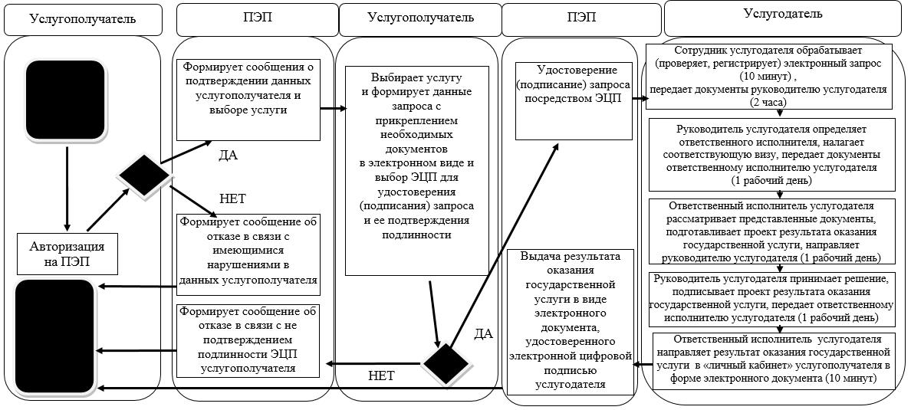

Приложение 2 к постановлению акимата Северо-Казахстанской области от "25" января 2017 года № 24
Приложение 4 к регламенту государственной услуги "Выдача справок безработным гражданам"
Справочник бизнес-процессов оказания государственной услуги "Выдача справок безработным гражданам" при оказании государственной услуги через портал

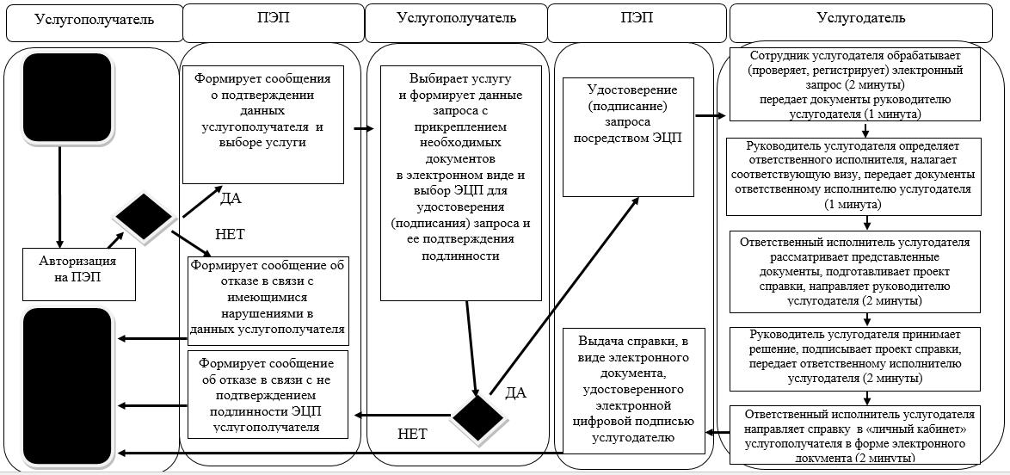

Приложение 3 к постановлению акимата Северо-Казахстанской области от 25 января 2017 года № 24
Приложение 3 к регламенту государственной услуги "Выдача направлений лицам на участие в активных формах содействия занятости"
Справочник бизнес-процессов оказания государственной услуги "Выдача направлений лицам на участие в активных формах содействия занятости" при оказании государственной услуги через портал

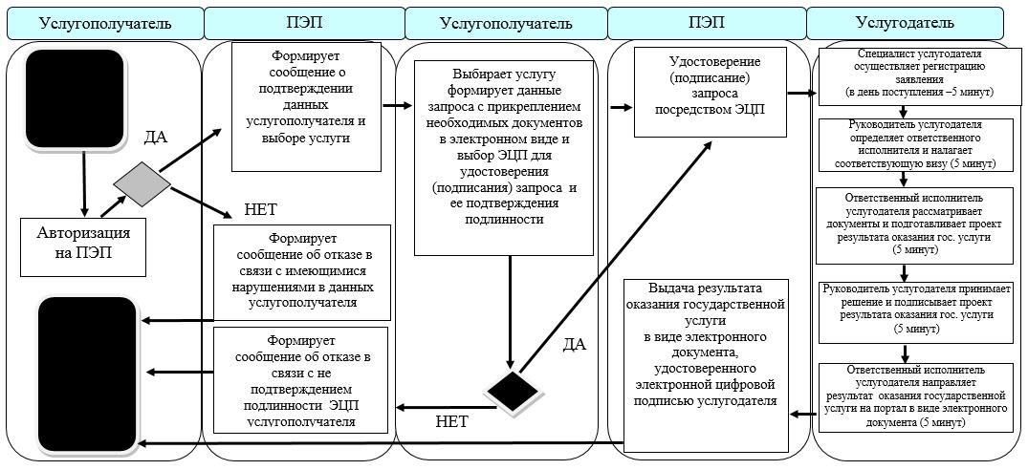

Приложение 4 к постановлению акимата Северо-Казахстанской области от 25 января 2017 года № 24
Приложение 3 к регламенту государственной услуги "Назначение социальной помощи отдельным категориям нуждающихся граждан по решениям местных представительных органов"
Справочник бизнес-процессов оказания государственной услуги "Назначение социальной помощи отдельным категориям нуждающихся граждан по решениям местных представительных органов" при оказании государственной услуги через портал

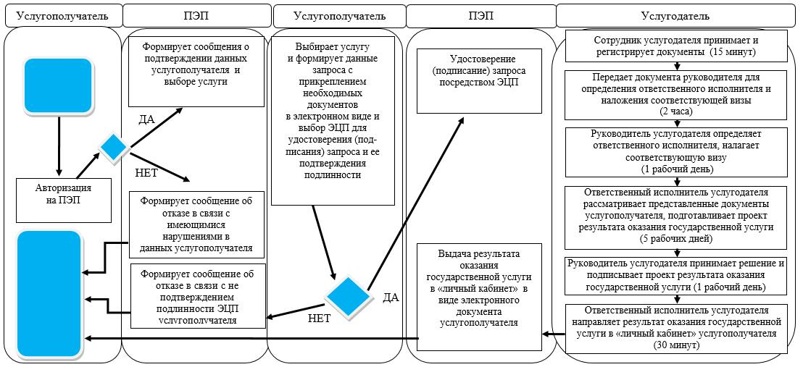

Приложение 5 к постановлению акимата Северо-Казахстанской области от 25 января 2017 года № 24
Приложение 4 к регламенту государственной услуги "Возмещение затрат на обучение на дому детей-инвалидов"
Справочник бизнес-процессов оказания государственной услуги "Возмещение затрат на обучение на дому детей инвалидов" при оказании государственной услуги через портал

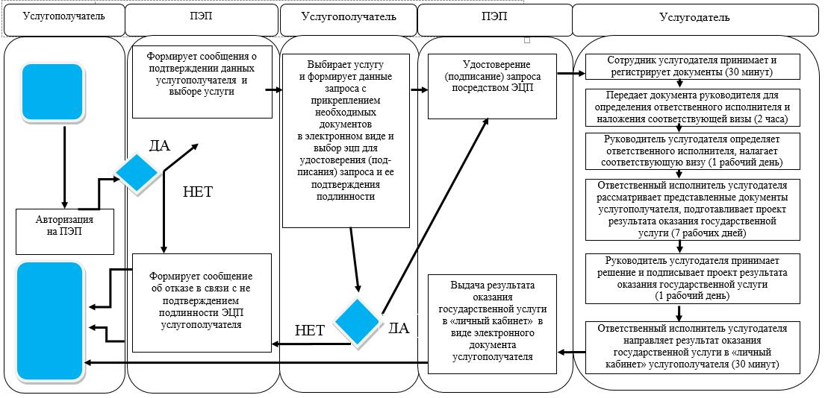

Приложение 6 к постановлению акимата Северо-Казахстанской области от 25 января 2017 года № 24
Приложение 4 к регламенту государственной услуги "Выдача справки, подтверждающей принадлежность заявителя (семьи) к получателям адресной социальной помощи"
Справочник бизнес-процессов оказания государственной услуги "Выдача справки, подтверждающей принадлежность заявителя (семьи) к получателям адресной социальной помощи" при оказании государственной услуги через портал

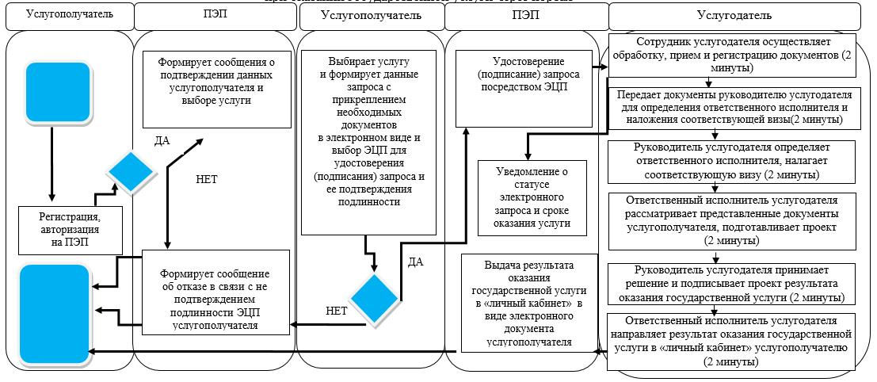

© 2012. РГП на ПХВ «Институт законодательства и правовой информации Республики Казахстан» Министерства юстиции Республики Казахстан

